信而泰正式成为清华大学互联网产业研究院“产学研合作企业”
近日，清华大学互联网产业研究院院企产学研合作交流会第五期成功召开。本次会议汇集来自五家企业的多位代表及清华大学互联网产业研究院的专家学者，依托清华大学互联网产业研究院（以下简称“研究院”）着力搭建的院企产学研合作项目平台，旨在通过彼此间的深入交流，促进产业资源共享，助推多方合作共赢。
北京信而泰科技股份有限公司（以下简称“信而泰”）作为国内领先的网络测试设备和解决方案供应商受邀参加，总经理李占有、市场发展部总监吕晓莲出席本次交流会。
图为会议现场

在企业交流环节，信而泰总经理李占有结合新一代网络技术发展趋势，对企业聚焦领域、目前成就及未来战略规划进行了简要介绍。
信而泰作为一家具有自主知识产权的国家高新技术企业，始终坚持技术创新，聚焦产品品质，凭借坚实的技术积累和深厚的研发实力，成为国内测试端口出货量领先的网络测试仪供应商。李总表示，公司在 IPv6+,TSN 以及 400G 等新一代网络技术测试方面一直处于国内领先地位，先后荣获国家级专精特新“小巨人”企业、中关村高新技术企业和中关村创新企业等称号，获得中国计量院网络测试领域首张 NIM-CS 计量评价证书等荣誉，并成为中国通信标准化协会、中国仪器仪表行业协会等知名行业协会会员单位。
未来，信而泰将基于网络测试仪器仪表的国产化推出更多解决方案，加快产品迭代更新，并与各领域合作伙伴一道紧跟时代发展步伐，积极探索无线/物联网/虚拟化/云计算等领域的测试解决方案，推动测试领域向智能化发展，解决高端网络测试领域“卡脖子”问题，助力新型信息基础设施建设，促进国内数字化转型工作高质量发展。
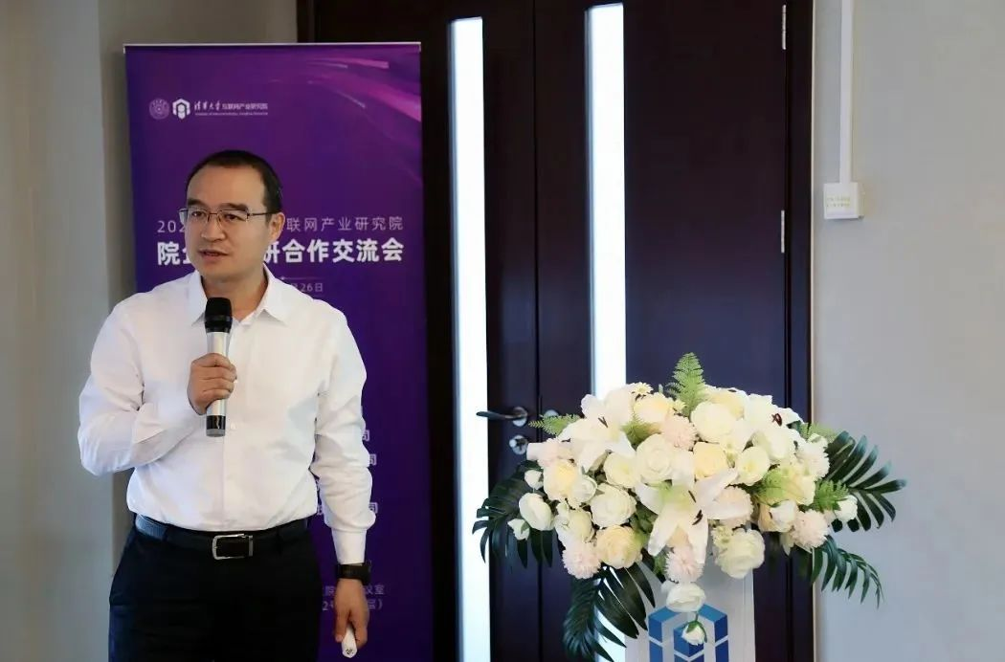
图为信而泰李总

在证书授予环节，研究院院长朱岩为信而泰颁发“清华大学互联网产业研究院产学研合作企业”证书，并和信而泰李总亲切合影。
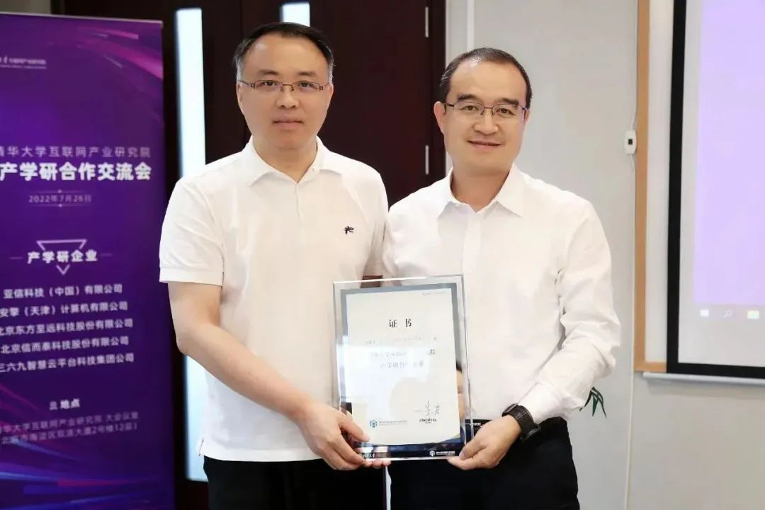
图左为研究院朱岩院长、图右为信而泰李总

信而泰作为清华大学互联网产业研究院的产学研单位，未来将持续提升产品创新能力，积极融入新兴信息技术，与研究院共同推进产学研深度融合，进一步拓展产学研合作的深度和广度，在数字化发展浪潮中把握新机遇、应对新挑战、塑造新优势。

